Όμοια τρίγωνα - Εφαρμογή

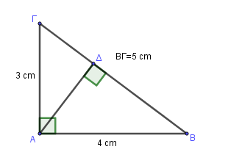Τα τρίγωνα ΑΔΒ και ΑΒΓ έχουν τις παρακάτω γωνίες ίσες

1. ……. =……. γιατί ………..
2. …….. = …… γιατί ……….

3. ……. = ……. γιατί ………

Τότε τα τρίγωνα ΑΒΓ και ΑΒΔ είναι …………..

Συμπληρώστε τους λόγους των ανάλογων πλευρών των τριγώνων ΑΒΓ και ΑΒΔ του σχήματος:

$$\frac{}{}=\frac{}{}=\frac{}{}=λ$$

* Βρείτε την πλευρά ΑΔ